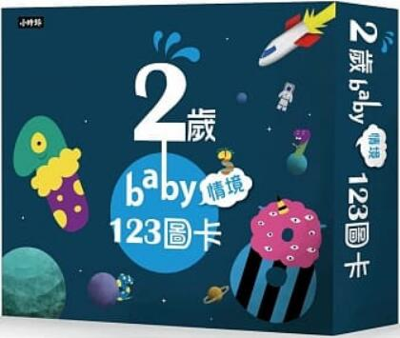
新 书 推 荐
類 別: 童書（啟蒙認知）
中文書名：《2歲baby情境123圖卡》
2 Sui baby Qing Jing 123 Tu Ka
作 者： 小時報編輯部 Xiao Shi Bao
出 版 社： 時報出版
代理公司：ANA
出版日期：2018.12.04
頁 數：40頁（平裝＼全彩印刷）
審讀資料：樣書＼部份樣章

內容簡介：

★認知基礎 X 邏輯思維 X 專注力 X 親子互動★
☆為什麼寶寶需要2歲Baby 情境123圖卡 ？
▲以太空為主題，建構幼兒數量的概念。家長可以依圖形引導小朋友，進入情境，引起學習動機。分以下四階段認知，循序漸進，建構孩子的數能力。
☆數數 → ☆順序數→☆認數字→☆寫數字
1. 數數→1個太陽；2艘太空船；3位太空人…… 家長可以先引導幼兒數數，建立量的概念。
2. 順序數→有了數量的概念後，可以翻到圖卡背面依照數字順序，數1、2、3、4、5……
3. 認數字→外星人造型的數字圖形，讓孩子容易記住數字的外型，產生連結。
4. 寫數字→附上筆順，幼兒可以手指依筆劃練寫；更大一點，會拿筆之後，可以用白板筆反覆練習。
5. 數字遊戲→附上比較數量多少、簡易的數數練習，讓孩子對數字、數量的認知更加完整、容易運用。
☆規格：20張圖卡，雙面設計，共40種圖案；盒裝，32K(130*188mm)。

作者簡介

小時報編輯部
時報出版睽違20年再度邁入童書出版領域咯！
這次，帶著你心中的小男孩／小女孩搭上小舟，和我們一起在書海中探險吧！
從0歲開始，我們的童書基石放得穩固，一步一步，要蓋出孩子的夢幻城堡。

版權聯絡人：
Dony Hsu ( 许伯全)
Email： service@nurnberg.com.tw∣2366175957＠qq.com

